Бекітемін:
Оқу ісі жөніндегі орынбасары: ____________________

Бөлім: | Электростатика
Педагогтың аты-жөні:
Күні:
Сынып: 10 | Қатысушылар саны: | Қатыспағандар саны:
Сабақтың тақырыбы: | Электр өрісі
Оқу бағдарламасына сәйкес оқыту мақсаттары: | 10.3.1.3 – гравитациялық және электростатикалық өрістердің қасиеттерін салыстыру
Сабақтың мақсаты: | - эквипотенциал беттерді сипаттайды  - біртекті өріс үшін E = U/d байланысын қолданады  - гравитациялық және электростатикалық өрістердің сипаттамаларын салыстырады  - кернеулік пен потенциалдар айырымына есептер шығарып, нәтижені талдайды
Құндылықтарға баулу: | «Адал азамат» бағдарламасы бойынша: Заң және тәртіп.  «Тәртіпке бағынған құл болмайды, тәртіпсіз ел болмайды» – Бауыржан Момышұлы.  Құндылық топтық жұмыстағы жауапкершілік пен өзара құрмет арқылы жүзеге асады.
Сабақтың барысы:
Сабақтың кезеңі/ уақыт | Педагогтің әрекеті | Оқушының әрекеті | Бағалау | Ресурстар
Сабақтың басы  6 минут  Ұйымдастыру, қызығушылықты ояту, мақсат қою | Ұйымдастыру кезеңі. Сәлемдесу, түгендеу, бағалау парағын тарату.  Ынтымақтастық атмосферасы: «Ребус». Оқушылар физикалық термин жасырылған ребусты шешеді; одан кейін «Электр өрісі» тақырыбы бойынша 2 сұрақ қойылады.  Проблемалық сұрақ: Найзағай кезінде неліктен аяқты жинап, бір орында отыру керек («қадамдық кернеу»)?  Оқушылардың болжамдары тыңдалып, сабақтың тақырыбы мен мақсаты бірге анықталады. | Ребусты шешеді, өткен тақырып бойынша жауап береді.  Болжам айтып, мақсатты анықтауға қатысады. | ҚБ: ауызша кері байланыс, «Бас бармақ». | Слайд  Бағалау парағы
Сабақтың ортасы  13 минут  Галереяға саяхат. «Галереяға саяхат» | «Галереяға саяхат». Қабырғаға тақырыптың 4 бөлігі бойынша плакат ілінген; топтар 2,5 минуттан әр «экспонатта» болып, негізгі ойды жазады:  1-экспонат: Эквипотенциал бет – барлық нүктелерінің потенциалы бірдей бет; күш сызықтары оған перпендикуляр.  2-экспонат: Біртекті өріс: E = U/d (В/м).  3-экспонат: Гравитация ↔ электростатика: m ↔ q, g ↔ E, gh ↔ φ, G ↔ k.  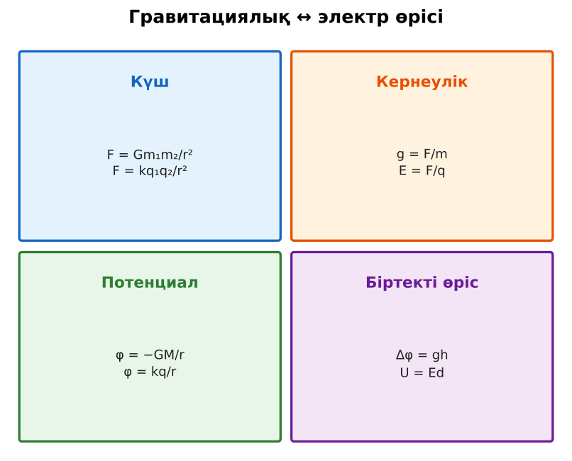  1-сурет. Гравитациялық және электростатикалық өрістерді салыстыру | Топпен плакаттардан ақпарат жинап, түйіндейді. | Дескриптор:  - эквипотенциал беттерді сипаттайды;  - топта/жұпта белсенді жұмыс істейді.  2 балл | 4 плакат  Стикерлер
Сабақтың ортасы  9 минут  Бекіту. «Ойлан – жұптас – бөліс» | «Ойлан – жұптас – бөліс». Оқушылар тапсырманы алдымен жеке орындап, жұппен салыстырып, кейін ортақ жауапты сыныпқа ұсынады.  Үлгі есеп / мысал. E мен U  1) U = Ed.  2) U = 200 В, d = 4 мм: E = 5·10⁴ В/м.  Жауабы: 5·10⁴ В/м.  ЕББҚ оқушыларына: терминдер сөздігі (қазақша – орысша) және сызбалар; толтырылған үлгі есеп және бос орынды толықтыру тапсырмасы. | Тапсырманы орындап, талқылайды. | Дескриптор: үлгі бойынша дұрыс шешеді.  1 балл | Жұмыс дәптері
Сабақтың ортасы  1 минут  Сергіту сәті | Көзге арналған жаттығу. Көзбен «8» санын салу, алысқа және жақынға кезек қарау. | Қимылмен орындайды. | Бағаланбайды: белсенділік пен көңіл-күй бақыланады | Тақтадағы нұсқаулық  Музыка (қалауынша)
Сабақтың ортасы  10 минут  Деңгейлік тапсырмалар (жеке жұмыс) | Оқушы деңгейін өзі таңдайды; А деңгейін орындаған оқушы В деңгейіне өтеді (тапсырмалар Қосымша 1-де).  А деңгейі (білу, қолдану):  Біртекті өрісте E = 400 В/м. 5 см қашықтықтағы нүктелердің потенциалдар айырымы?  В деңгейі (талдау):  Пластиналар арасындағы (d = 1 см, U = 500 В) тамшыда 3 электрон артық. Тамшы тепе-теңдікте болуы үшін массасы қандай болуы керек?  ЕББҚ оқушыларына: жұп-тьютор (күшті оқушымен бірге жұмыс); тапсырманы бөліктерге бөліп беру және қосымша 3–5 минут. | Деңгейін таңдап, жеке орындайды.  Жауап кілтімен өзін-өзі тексереді. | Дескриптор:  А: біртекті өріс үшін E = U/d байланысын қолданады – 2 балл  В: гравитациялық және электростатикалық өрістердің сипаттамаларын салыстырады – 3 балл | Деңгейлік карточкалар  Жауап кілті
Сабақтың соңы  6 минут  Бекіту, рефлексия, үй тапсырмасы | Бекіту: Mentimeter викторинасы (мұғалім алдын ала дайындайды). Сұрақтар:  - E = U/d: 100 В, 0,02 м (5000 В/м)  - Эквипотенциал бетте A? (0)  - Күш сызықтары эквипотенциал бетке? (перпендикуляр)  Mentimeter: https://www.mentimeter.com/  Рефлексия «Екі жұлдыз, бір тілек»: сабақта жақсы шыққан екі нәрсе және жетілдіргісі келетін бір нәрсе.  Үй тапсырмасы (таңдау бойынша):  - А: §34; 3 есеп.  - В: Милликен тәжірибесі туралы шағын зерттеу. | Викторинаға жауап береді.  Балын қосып, өзін-өзі бағалайды.  Рефлексия жасайды. | Дескриптор: викторина сұрақтарының 80%-ына дұрыс жауап береді – 1 балл  Шкала: 90–100% «өте жақсы», 70–89% «жақсы», 50–69% «қанағаттанарлық» | Mentimeter (QR)  Kundelik.kz
Мұғалімге ескерту: оқушылар жиі жіберетін қателер
- Эквипотенциал бетте жұмыс бар. → A = 0.
Өмірмен байланыс
Электрик жоғары кернеулі сымнан құлағанда кіші қадаммен жүру керек – «қадам кернеуі».
Тапсырмалардың жауап кілті
Тапсырма | Жауабы
А | U = 20 В.
В | qE = mg → m = 3·1,6·10⁻¹⁹·5·10⁴/10 = 2,4·10⁻¹⁵ кг.
Қосымша 1 | 90°.
Қосымша 2 | 80 Дж.
Үлгі есеп | 5·10⁴ В/м.

Қосымша 1. Оқушыға арналған тапсырмалар парағы (басып шығаруға)
Аты-жөні: …………………………………… Сынып: ………… Күні: ……………

А деңгейі
Біртекті өрісте E = 400 В/м. 5 см қашықтықтағы нүктелердің потенциалдар айырымы?
____________________________________________________________________________________________
____________________________________________________________________________________________

В деңгейі
Пластиналар арасындағы (d = 1 см, U = 500 В) тамшыда 3 электрон артық. Тамшы тепе-теңдікте болуы үшін массасы қандай болуы керек?
____________________________________________________________________________________________
____________________________________________________________________________________________
____________________________________________________________________________________________

Қосымша тапсырмалар
1) Эквипотенциал беттер мен күш сызықтарының бұрышы?
____________________________________________________________________________________________
2) φ₁ = 50 В, φ₂ = 10 В, q = 2 Кл. A?
____________________________________________________________________________________________
Қосымша 3. Тірек-конспект (бос орындарды сабақ барысында толтыр)
Тақырып: Электр өрісі

• Эквипотенциал бет – барлық нүктелерінің потенциалы бірдей бет; күш сызықтары оған перпендикуляр.
• Біртекті өріс: E = U/d (В/м).
• Гравитация ↔ электростатика: m ↔ q, g ↔ E, gh ↔ φ, G ↔ k.

Есімде қалған формула / ереже: ____________________________________________________________
____________________________________________________________________________________________
Қосымша 2. Бағалау парағы (әр оқушыға)
Кезең | Дескриптор | Балл | Менің балым
Галереяға саяхат. «Галереяға саяхат» | Дескриптор: - эквипотенциал беттерді сипаттайды; - топта/жұпта белсенді жұмыс істейді. | 2
Бекіту. «Ойлан – жұптас – бөліс» | Дескриптор: үлгі бойынша дұрыс шешеді. | 1
Деңгейлік тапсырмалар (жеке жұмыс) | Дескриптор: А: біртекті өріс үшін E = U/d байланысын қолданады – 2 балл В: гравитациялық және электростатикалық өрістердің сипаттамаларын салыстырады – 3 балл | 5
Бекіту, рефлексия, үй тапсырмасы | Дескриптор: викторина сұрақтарының 80%-ына дұрыс жауап береді – 1 балл Шкала: 90–100% «өте жақсы», 70–89% «жақсы», 50–69% «қанағаттанарлық» | 1
Барлығы | 8–9 «өте жақсы», 6–7 «жақсы», 4–5 «қанағаттанарлық» | 9

Қосымша 4. Көрнекілік (интерактивті тақтаға немесе басып шығаруға)
1-сурет. Гравитациялық және электростатикалық өрістерді салыстыру

Суретпен жұмыс (сұрақтар): 1) Суретте қандай құбылыс/құрылғы бейнеленген? 2) Қандай физикалық шамалар көрсетілген және олар қалай байланысқан? 3) Суретке сүйеніп, өмірден бір мысал келтір.
Сандық ресурстар (QR-кодтар)
PhET – симуляция  https://phet.colorado.edu/en/simulations/charges-and-fields   | Mentimeter – викторина  https://www.mentimeter.com/   | Bilimland – видеосабақ  https://bilimland.kz/   | OPIQ – цифрлық оқулық  https://www.opiq.kz/  

